『心理学教室』34
安全通信 別冊
Hand in hand
濵口労働安全コンサルタント事務所
〒651-1432
兵庫県西宮市すみれ台３－３－８
H.P 090-1155-3429
hamachyan58@outlook.jp
ヒューマンエラーの新しい見方と安全への道筋
ヒューマンエラーの新しい見方では、人は完璧ではない、目標に適合しないときもある。
状況判断を誤る場合もある、このようなことを後知恵（エラーの後から考えれば分かること）で指摘できても、その状況にいた人が自分は正しいと考え実行しています。
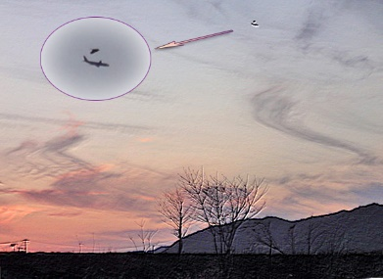
新しい見方では、人々を裁くことを避けることです。ヒューマンエラーを起こした人々は気づくべきだった、違う方法が選択できたはずだなどと、非難する段階を越えなければいけない。パイロットのインシデントレポート（ヒヤリハット）の報告に対して罰則を科していません。罰則を科することで報告が減ることのほうが安全にはマイナスです。人はエラーをする生き物という新しい見方が実行されています。
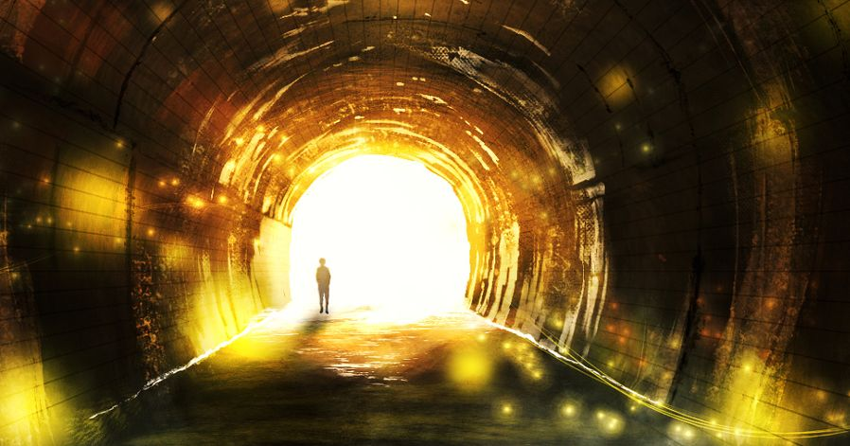
新しい見方では、『なぜ』という説明のための調査を行います。「なぜ」彼はそのように考え、判断したのかを理解するために、それらの考え判断は、その時の状況においては意味があったものであり、その状況での立場で考えなければ理解できないものであるはずである。
トンネルの中で彼が見た光景を、彼が歩いてきたトンネルの中の道のりを見なければ、彼が行った判断が理解できないからです。
ヒューマンエラーについて正しく理解する手がかりは、その時の状況において、人が考え、行動したことがなぜ道理にかなっていたのかを特定することであり、今後そのための考え方を深堀していきたいと思います。
ミスをした人々を裁くという間違った罠から逃れ、その代わりに、人々が属するあらゆるシステムにおける問題点を見出すことこそが新しい見方になります。
インシデントレポート（ヒヤリハット）は集めただけになっていませんか、内容を精査しそこからシステムの問題を見つけ出し改善まで進めましょう。
人が誤ったところなんて、わかるものじゃない。でも、 なぜ道理にかなっていったのかはわかる。

